Логотип и оформление каналов
YouTube · VK · Telegram
Версия 01 · На согласование · 09.09.2026
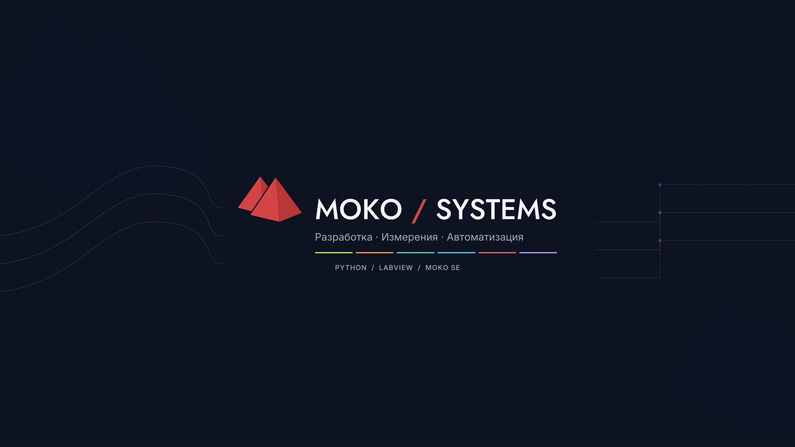
В комплекте: 25 основных макетов PNG, соответствующие SVG в контурах, 9 JPG основных баннеров/сцен, исходный знак SVG, 3 служебных предпросмотра YouTube, презентация и инструкция.
Ничего не опубликовано. Ранее подготовленные 94 обложки не изменялись.

Быстрый старт
1. Общий аватар: avatars/avatar_primary.png (рекомендованный).
2. Шапка YouTube: youtube/channel_banner.png — загружать целиком, без предварительной обрезки.
3. VK: vk/community_cover.png и vk/mobile_cover_static.png.
4. Telegram: тот же аватар; telegram/pinned_post_banner.png — изображение поста, который можно закрепить.
5. Откройте MOKO_Оформление_каналов.html: изображения встроены, интернет не нужен. Нажатие на макет увеличивает его.

Файлы и назначения
logo/moko_symbol_original.svg — исходный фирменный знак, скопирован без изменений.
logo/moko_lockup_on_dark — горизонтальный логотип для тёмного фона, 1178 × 220.
logo/moko_lockup_on_light — горизонтальный логотип для светлого фона, 1178 × 220.
logo/moko_lockup_white — белый одноцветный логотип, 1178 × 220.
logo/moko_compact_on_dark — компактная компоновка со знаком сверху, 800 × 680.
Все четыре компоновки: SVG и PNG с прозрачным фоном. Надпись подготовлена на Jost, а не выдана за исходный корпоративный wordmark. Векторный текст переведён в контуры: шрифты устанавливать не требуется, но текст не редактируется как обычная строка.
avatars/avatar_primary.png — крупный знак, 1024 × 1024.
avatars/avatar_with_name.png — знак и MOKO, 1024 × 1024.
Оба файла квадратные: круг обрезается площадкой. Презентация показывает круглую обрезку. Самостоятельно вырезать круг не нужно.
youtube/channel_banner.png — 2560 × 1440, есть JPG и SVG.
Загружать полный файл в настройки оформления YouTube Studio. Важный контент находится в центральной зоне. Принята консервативная зона 1536 × 416; это внутренняя проверочная область, а не отдельный официальный размер загрузки. Официальная безопасная область 1235 × 338 относится к минимальному баннеру 2048 × 1152, а не к холсту 2560 × 1440. Окончательную обрезку проверить в Studio. [3]
guides/youtube_mobile_crop.png, youtube_desktop_crop.png и youtube_safe_area.jpg — только для проверки. НЕ загружать вместо полной шапки.
youtube/watermark_color.png / watermark_white.png — прозрачные 150 × 150, выбрать один. Они меньше 1 МБ. [3]
youtube/end_screen_background.png — фон 1920 × 1080 для конца ролика. Его нужно сначала вставить в монтаж. Затем добавить нативные элементы конечной заставки в Studio: два видео и подписку, ориентируясь на зоны макета. Сам фон не интерактивен. Геометрия нативных элементов и доступность их размещения проверяются в редакторе.
vk/community_cover.png — горизонтальная обложка сообщества, 1920 × 768.
vk/mobile_cover_static.png — вертикальная статичная мобильная обложка, 1080 × 1920; не анимация.
vk/menu/01_python.png ... 08_media.png — 8 плиток 376 × 256: Python, LabVIEW, MOKO SE, Испытания, Проекты, Разработка, О компании, Медиа. Картинки не содержат действующих ссылок: адреса разделов назначить в VK отдельно.
Размеры экспорта выбраны по практическим руководствам [4], [2]; конкретное отображение и наложения интерфейса обязательно проверить в своём аккаунте VK перед сохранением. Это не результат проверки доступа к вашему сообществу.
telegram/pinned_post_banner.png — 1280 × 720. Опубликовать изображение с приветственным текстом и закрепить сообщение. Это не файл для YouTube-подобного поля шапки профиля.
telegram/channel_wallpaper_optional.png — 1080 × 1920, спокойный необязательный фон. Доступность установки зависит от настроек оформления и возможностей канала, связанных в том числе с уровнями/бустами. [1]
Аватар использовать из avatars/.
streams/stream_start.png — «Эфир скоро начнётся».
streams/stream_pause.png — «Скоро вернёмся».
streams/stream_end.png — «Спасибо за просмотр».
Все сцены 1920 × 1080, статичные. Добавить в OBS или другой видеомикшер как источник изображения. Таймер, музыка и анимация не входят.

Правила стиля
Красный знак: геометрия из переданного SVG. Словесная часть: MOKO / SYSTEMS в одну строку. Тёмная основа #0B1220, светлый текст #F4F7FB, вторичный #9EACBF. Красный акцент #D64545.
Цветовые акценты: #B8EB55, #FF9A48, #55D6C2, #55C9FF, #ED6262, #B69AFF. Python — зелёный, LabVIEW — оранжевый; они не смешиваются в одну цветовую группу.
Не растягивать знак по одной оси, не поворачивать и не менять соотношение элементов. При уменьшении сохранять свободное пространство вокруг. На светлом фоне выбирать on_light; белый логотип не ставить на светлый фон. Рабочий слоган «Разработка · Измерения · Автоматизация» предложен в этой версии и ещё не утверждён.
PNG — основной формат загрузки; JPG — дополнительная копия для баннеров и сцен; SVG — векторный исходник для масштабирования и изменения графики. Не заменять прозрачные логотипы на JPG.

Источники для технических ограничений
[3] YouTube Help, официальная справка: https://support.google.com/youtube/answer/10456525?hl=en&co=GENIE.Platform%3DDesktop
[4] Unisender, практический обзор размеров: https://www.unisender.com/ru/blog/razmer-kartinok-dlya-socsetej/
[2] Karuselin, практическое руководство по VK (не официальная справка VK): https://karuselin.ru/blog/razmer-oblozhki-vk
[1] Telegram, официальный блог об оформлении каналов: https://telegram.org/blog/posts-in-stories-and-more

